**[ 接上节]**

**一：排除模式的作用**

通过代理服务器录制的请求中，包含大量的资源文件，如 jpg 请求（图片）、js 请求（脚本），如果想在录制过程中排除此类请求，可通过排除模式实现。

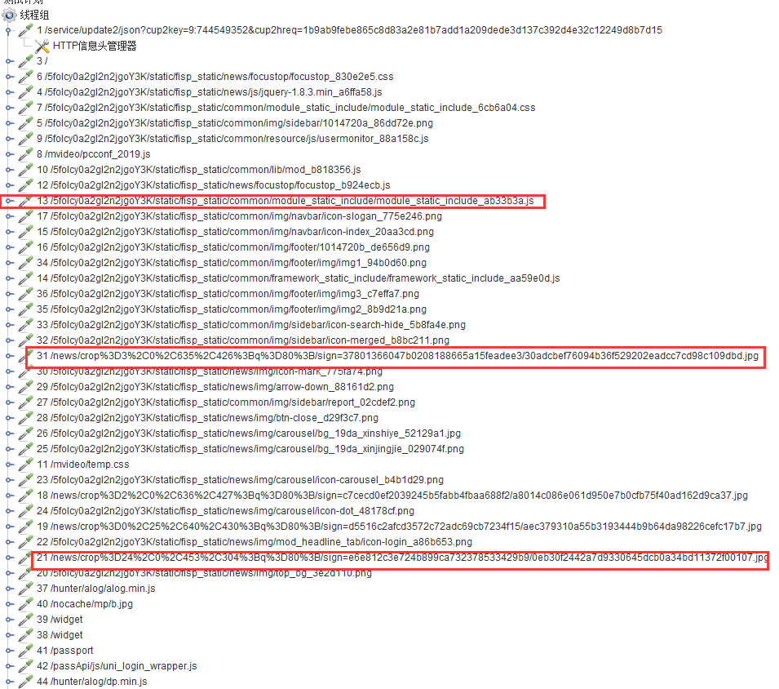

二：使用方法

在HTTP 代理服务器中 选择 Requests Filtering

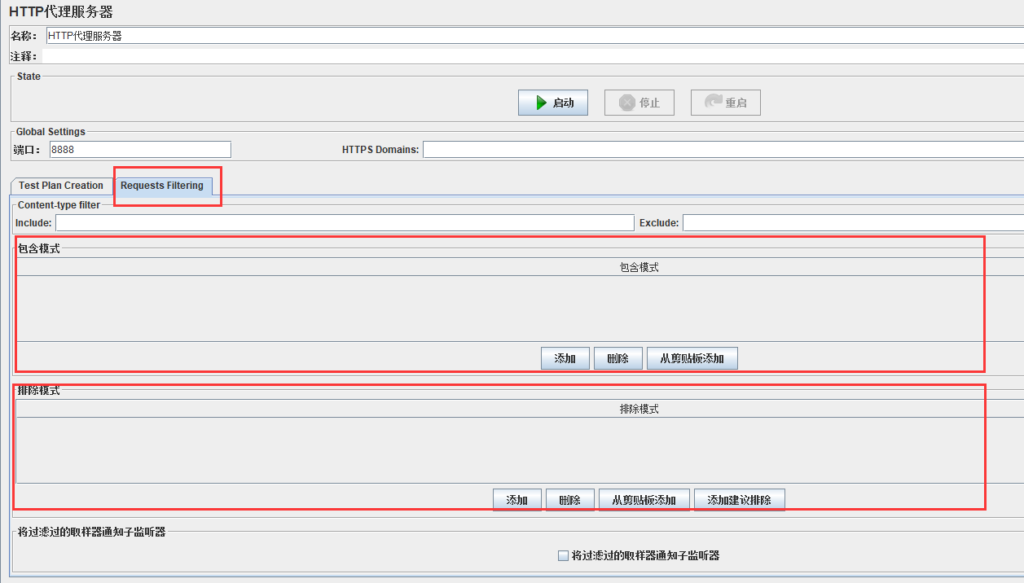

**包含模式**：只录制某一类请求

**排除模式**：不录制某一类请求

**参数说明：**

**.*\.jpg.\*** 排除 jpg 文件，其他写法类似

**.*\.js.\*** 排除 js 文件

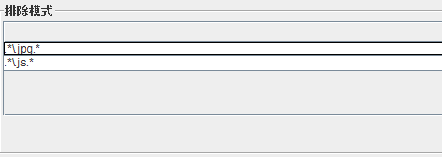

注：设置完后，需要重启 HTTP代理服务器才能生效